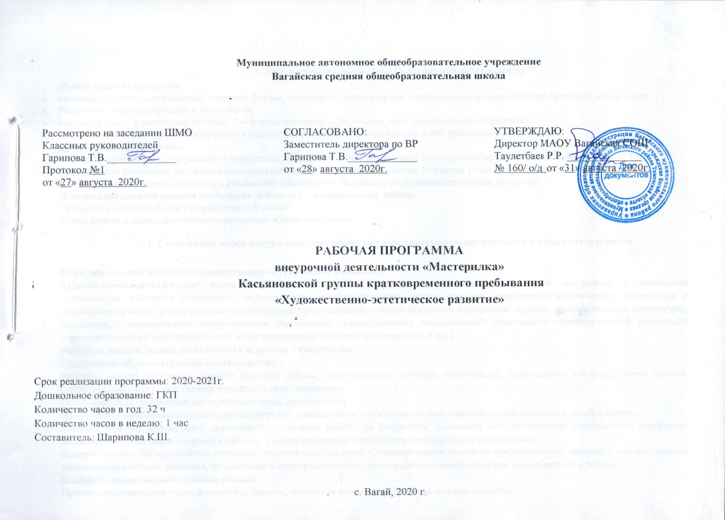1. Результаты освоения курса внеурочной деятельности
Дошкольник будет знать:
- способы создания изображения, передачи формы, построение элементарной композиции с использованием бросовых материалов
- Различные виды материалов и их свойства
- основные цвета и некоторые оттенки, 3-4 формы проявления величины, пространственные отношения
- живописные и графические изображения (иллюстрации, узнают изображенные в них предметы и явления)
Дошкольник будет уметь:
- создавать простейшие изображения (предметные, сюжетные и декоративные) с использованием различных материалов
- использовать некоторые изобразительно-выразительные и технические умения (согласно разделу программы), способы создания изображения, передавать сходство с реальными предметами, обогащать образ выразительными деталями
Дошкольник может решать следующие жизненно – практические задачи:
- Применять сенсорный опыт в практической жизни
- Уметь видеть в мало-оформленном материале образы предметов

2. Содержание курса внеурочной деятельности с указанием форм организации и видов деятельности

Образовательная область «Художественно-эстетическое развитие»
Художественно-эстетическое развитие предполагает развитие предпосылок ценностно-смыслового восприятия и понимания произведений искусства (словесного, музыкального, изобразительного), мира природы; становление эстетического отношения к окружающему миру; формирование элементарных представлений о видах искусства; восприятие музыки, художественной литературы, фольклора; стимулирование сопереживания персонажам художественных произведений; реализацию самостоятельной творческой деятельности детей (изобразительной, конструктивно-модельной, музыкальной, и др.).
Развитие продуктивной деятельности и детского творчества
Содержание образовательной деятельности:
Развитие умений определять замысел будущей работы, самостоятельно отбирать впечатления, переживания для определения сюжета. Создавать выразительный образ и передавать своё отношение.
По собственной инициативе интегрировать виды деятельности.
Проявление инициативы в художественно-игровой деятельности, высказывание собственных эстетических суждений и оценок.
Развитие умений планировать деятельность, доводить работу до результата, оценивать его; экономично использовать материалы. Знакомство со способом создания наброска. Умения рисования контура предмета простым карандашом.
Освоение новых более сложных способов создания изображения. Создание изображений по представлению, памяти, с натуры; умения анализировать объект, свойства, устанавливать пространственные, пропорциональные отношения, передавать их в работе.
Изобразительно-выразительные умения
Продолжение развития умений выделять главное, используя адекватные средства выразительности.
Использование цвета как средства передачи настроения, состояния, отношения к изображаемому или выделения главного в картине; свойства цвета (теплая, холодная гамма), красота яркость насыщенных или приглушенных тонов. Умения тонко различать оттенки (развитое цветовое восприятие). Умения подбирать фон бумаги и сочетание красок.
Развитие умений передавать многообразие форм, фактуры, пропорциональных отношений. В изображении предметного мира: передавать сходства с реальными объектами; при изображении с натуры передавать характерные и индивидуальные признаки предметов, живых объектов; при изображении сказочных образов передавать признаки необычности в сюжетном изображении', передавать отношения между объектами, используя все средства выразительности и композицию: изображать предметы на близком, среднем и дальнем планах, рисовать линию горизонт; в декоративном изображении: создавать нарядные, обобщенные образы; украшать предметы с помощью орнаментов и узоров, используя ритм, симметрию в композиционном построении; украшать плоские и объемные формы, предметные изображения и геометрические основы.
Технические умения
В рисовании: применение разнообразных изобразительных материалов и инструментов (сангина, пастель, мелки, акварель, тушь, перо, палитра, кисти разных размеров, гелиевые ручки, витражные краски, уголь, фломастеры).
Умения создавать новые цветовые тона и оттенки путем составления, разбавления водой или разбеливания, добавления черного тона в другой тон. Пользоваться палитрой; техникой кистевой росписи; передавать оттенки цвета, регулирует силу нажима на карандаш.
Освоение разных изобразительных живописных и графических техник: способы работы с акварелью и гуашью (по - сырому), способы различного наложения цветового пятна, техникой пера, тушевки, штриховки, оттиска, монотипии, «рельефного» рисунка, способов рисования кистью.
В аппликации: использование разнообразных материалов: бумагу разного качества и свойств, ткани, природные материалов и веществ, бросовых материалов. Знакомство с техниками симметричного, ажурного вырезания; разнообразными способами прикрепления деталей на фон, получения объемной аппликации. Создание разнообразных форм. Последовательность работы над сюжетной аппликацией; умения создавать коллажи.
В лепке: использование разнообразных материалов и дополнительных материалов для декорирования. Умения лепить конструктивным и смешанным способом; создавать многофигурные и устойчивые конструкции; создавать объемные и рельефные изображения; использовать разные инструменты: стеки, штампы, постамент, каркасы; передавать фактуру, сглаживать поверхность предмета; вылепливать мелкие детали.
В конструировании из разнообразных геометрических форм, тематических конструкторов: развитие умений анализировать постройку, выделять крупные и мелкие части, их пропорциональные соотношения. Создание построек, сооружений с опорой на опыт освоения архитектуры: варианты построек жилого, промышленного, общественного назначения, мосты, крепости, транспорт, сказочные постройки; придумывает сюжетные композиции. Создание построек по заданным теме, условиям, самостоятельному замыслу, схемам, моделям. Знакомство с некоторыми правилами создания прочных, высоких сооружений, декорирования постройки.
Конструирование из бумаги: создание интересных игрушек для самостоятельных игр с водой и ветром. Освоение обобщенных способов конструирования из бумаги; читать схемы сложения. Освоение приемов оригами.
Конструирование из природного и бросового материала: умения выделять выразительность природных объектов, выбирать их для создания образа по заданной или придуманной теме. Освоение способов крепления деталей, использования инструментов. Стремление к созданию оригинальных композиций для оформления пространства группы, помещений к праздникам, мини-музея и уголков, пространства для игр. Освоение несложных способов плоского, объемного и объемно-пространственного оформления. Использование разных материалов для создания интересных композиций; умения планировать процесс создания предмета. Развитие умений работы с тканью, плетение: разрезание, наклеивание, заворачивание, нанесение рисунка, декорирование элементами; изготовление простых игрушек.
Обыгрывание изображения, стремление создавать работу для разнообразных собственных игр, в «подарок» значимым близким людям.
Развитие умений сотрудничать с другими детьми в процессе выполнения коллективных творческих работ. Развитие умений адекватно оценить результаты деятельности, стремиться к совершенствованию умений, продуктов деятельности, прислушиваться к оценке и мнению взрослого. Внеурочная деятельность в МАОУ Вагайская СОШ реализуется с применением дистанционных образовательных технологий и электронного обучения - в дистанционно-очной форме.
3 Тематическое планирование

№ | Тема занятий | Количество часов
 | Беседа Наш кружок «Мастерилка» | 1
 | «Веселые пуговки» Аппликация из пуговиц | 1
 | «Созрели яблоки в саду…» | 1
 | «Лесовичок» | 1
 | «Осьминог» Аппликация из ниток. | 1
 | Зверюшки из «киндеров» | 1
 | «Солнышко» | 1
 | «Матрешки» | 1
 | Игрушки на елку «Снежный гном» | 1
 | «Ёлочка из ткани» Аппликация из резаных ниток | 1
 | «Веселый снеговичок» | 1
 | Итоговая выставка | 1
 | Рождественские подарки для родных и друзей «Новогодний сапожок» | 1
 | «Бусы » | 1
 | «Волшебная ночка» | 1
 | «Самолетик | 1
 | «Кубок для папы» | 1
 | «Танк» | 1
 | «Сладкий цветок на 8 марта маме» | 1
 | «Деревья ранней весной» Аппликация с использованием чайной заварки (коллективная) | 1
 | «Превращение ложечки» (лилия) | 1
 | «Волшебные зайчики» (оригами) | 1
 | «Корзинка с цветами» | 1
 | «Усатый полосатый» | 1
 | «Веточка вербы» | 1
 | «Космос» | 1
 | «Пасхальный цыплёнок» | 1
 | «Открытка дедушке» | 1
 | «Бабочка» | 1
 | «Солнышко» | 1
 | Коллективная работа. «Перелетные птицы» | 1
 | Итоговая выставка | 1

Приложение
Календарно – тематическое планирование

№ | Дата по плану | Дата по факту | Тема | Программное содержание | Оборудование и материал
 | октябрь |  | Беседа  Наш кружок «Мастерилка» | Познакомить детей с особенностями кружка, разными видами материалов, учить соблюдать порядок на рабочем месте, правила по технике безопасности, вызвать интерес к творчеству | Иллюстрации разных поделок из бросового материала
 | октябрь |  | «Веселые пуговки» Аппликация из пуговиц | Учить создавать рисунок из пуговиц путем приклеивания. Развивать творческую фантазию детей. Воспитывать самостоятельность | Пуговицы, цветная бумага, клей, образцы картинок
 | октябрь |  | «Созрели яблоки в саду…» | Формировать у детей умение оттягивать детали от целого куска пластилина, прижимать и примазывать к бумаге. | Пластилин, картон с шаблоном.
 | октябрь |  | «Лесовичок» | Продолжать формировать у детей умение создавать сюжетные композиции из природного материала. | Соснова шишка, пластилин, веточки, фисташковая скорлупа.
 | ноябрь |  | «Осьминог» Аппликация из ниток. | Познакомить детей с техникой выполнения аппликации из ниток. Учить отделять часть ниток и плести из них косички.  Развивать фантазию, воображение | Цветной картон, разноцветные нитки, клей
 | ноябрь |  | Зверюшки из «киндеров» | Учить детей делать игрушку из киндеров, использовать для соединения частей игрушки пластилин. Формировать у детей интерес к данному виду творчества. Развивать воображение. | Разноцветные пластиковые «киндеры», пластилин
 | Ноябрь |  | «Солнышко» | Познакомить детей с техникой обрывания. Вызвать интерес к созданию образа. Развивать мышление и творческое воображение. Координировать движение руки и глаза | Картон, цветная бумага желтого цвета, клей.
 | ноябрь |  | «Матрешки» | Учить детей складывать бумагу «гармошкой»; изготавливать объемные поделки. Продолжать учить пользоваться шаблонами. Формировать умение работать с ножницами, упражнять в вырезании простых фигур. | Цветная бумага (двусторонняя), шаблоны для оформления поделки, клей ПВА, кисть, салфетка, ножницы.
 | декабрь |  | Игрушки на елку  «Снежный гном» | Учить детей скатывать комочки из ваты. Научить способам склеивания деталей. Побудить проявлять аккуратность в процессе деятельности. Продолжать учить мастерить игрушки, в основе которых лежат объемные формы. | Вата, клей, цветная бумага
 | декабрь |  | «Ёлочка из ткани» Аппликация из резаных ниток | Продолжать знакомить детей с техникой выполнения аппликации из ниток. Учить равномерно намазывать небольшие участки изображения и посыпать их мелко нарезанными педагогом нитками, соответствующим участку изображения цветом. | Картон, клей, мелко нарезанные нитки
 | декабрь |  | «Веселый снеговичок» | Учить использовать бросовый материал для изготовления интересных поделок. Развивать творческие способности, фантазию, мелкую моторику рук. Воспитывать привычку работать аккуратно. | Бутылочка из-под йогурта; пластилин; нитка серого цвета; палочка от мороженого для метелки; готовая снежинка из любого материала для украшения ведерка; клей ПВА; ножницы, кисть, салфетка.
 | декабрь |  | Итоговая выставка | Воспитывать у детей желание украсить групповую комнату своими поделками, доставить радость своим близким. | и
 | январь |  | Рождественские подарки для родных и друзей «Новогодний сапожок» | Научить способам склеивания деталей. Побудить проявлять аккуратность в процессе деятельности, учить составлять композицию, развивать эстетический вкус. | Цветной картон, новогодние открытки, ножницы, клей
 | январь |  | «Бусы » | Познакомить детей с различным использованием макаронных изделий, создавая из них различные предметы. Научить делать из них красивые вещи (бусы), вызывая эмоциональный отклик от результата изделия. Развивать творчество, фантазию, чувство ритма, учить составлять композицию | Нитки, макаронные изделия, гуашь, кисточки
 | февраль |  | «Волшебная ночка» | Учить детей работать с крупами (рис, пшено, вата). Учить заполнять изображение клеем ПВА, наполнять крупой равномерно, остатки крупы ссыпать в коробку. Учить дополнять работу нетрадиционными материалами. | Картон, трафареты елки, рис, пшено, вата
 | февраль |  | «Самолетик | Учить детей делать самолетик из картона и спичечного коробка. Воспитывать интерес к применению разнообразного материала. Развивать самостоятельность в работе | Картон, клей, ножницы, спичечный коробок, предметная картинка- самолет, игрушка - Карлсон.
 | февраль |  | «Кубок для папы» | Учить детей работать с разным материалом. Учить сооружать не сложные поделки. Развивать композиционные умения. Воспитывать умение доводить начатое дело до конца. | Картон-трафарет, клей ПВА, семена, крупы.
 | февраль |  | «Танк» | Учить детей делать танк из коробки, получать удовлетворение от своей работы, развивать внимание, аккуратность, зрительную память. Закрепить знание детей о геометрических фигурах. | Коробки, крышки от пластиковых бутылок, колпачки от фломастеров, картон, клей, пластилин, цветная бумага.
 | март |  | «Сладкий цветок на 8 марта маме» | Учить детей самостоятельно вырезать лепесточки из квадрата цветной бумаги, складывать и приклеивать, составляя из них цветок. Использовать в работе нетрадиционные материалы – конфеты | Картон, цветная бумага, клей, конфеты, двухсторонний скотч
 | март |  | «Деревья ранней весной» Аппликация с использованием чайной заварки (коллективная) | Познакомить детей с новым для них видом ручного труда. Учить аккуратно намазывать клеем необходимый участок работы, аккуратно засыпать этот участок заваркой. Учить равномерно распределять свой участок работы на общем изображении, создавать композицию | Альбомный лист А-3, чайная заварка, клей
 | март |  | «Превращение ложечки»  (лилия) | Научить детей изготавливать объемную поделку из бросового материала, используя одноразовые ложки. Развивать творческое воображение и эстетическое восприятия окружающего мира, развивать навыки конструирования из бросового материала. | Одноразовые пластиковые ложки, пластилин, гуашь, кисть, нитки, стеки, цветная бумага, ножницы.
 | март |  | «Волшебные зайчики»  (оригами) | Учить детей складывать из квадрата зайчика, проглаживая линии сгиба; учить ориентироваться на квадрате. | Квадраты из цветной бумаги разного цвета 10х10 см., ножницы, клей ПВА, салфетка, кисть, фотографии детей.
 | апрель |  | «Корзинка с цветами» | Учить детей работать с разным материалом. Развивать эстетическое восприятие. Воспитывать усидчивость, терпение, аккуратность в работе | Цветная бумага, трафарет, клей, кисть, одноразовая тарелка
 | апрель |  | «Усатый полосатый» | Продолжать приобщать детей к работе с бросовым материалом. Научить способам склеивания деталей. Побудить проявлять аккуратность в процессе деятельности. | Цветной картон, шерстяные нитки, клей, ножницы.  Организация выставки «Наши пушистые друзья»
 | апрель |  | «Веточка вербы» | Закреплять навыки работы с природным и бросовым материалом, развивать эстетический вкус. | Ветки, вата.
 | апрель |  | «Космос» | Продолжать учить работать с ватными дисками. Учить наносить краску на ватный диск. Учить планировать свою работу. Учить располагать изображение на всем листе. | Картон, ватные диски, гуашь, клей
 | май |  | «Пасхальный цыплёнок» | Учить правилам безопасной работы с клеем, крупами. Развивать композиционные умения. Воспитывать желание делать поделки | Цветной картон, цветная бумага, пшено, ножницы, клей
 | май |  | «Открытка дедушке» | Формировать умение работать с нетрадиционным материалом. Учить планировать ход выполнения работы. Учить располагать изображение на всем листе. | Клей ПВА, заготовки для танка, нетрадиционный материал.
 | май |  | «Бабочка» | Формировать умение работать с бумагой, делать заготовки для работы. Развивать мелкую моторику. Воспитывать интерес к занятию. | Полоски цветной бумаги, клей ПВА, кисточка
 | май |  | «Солнышко» | Развивать изобретательность и творчество в процессе изготовления поделок. Формировать ловкость и аккуратность в работе. | С.д диск, клей, картон, цветная бумага, ножницы, картина с изображе нием солнышка, рассказ Ушинского «Утренние лучи»
 | июнь |  | Коллективная работа. «Перелетные птицы» | Учить детей работать с ватой и клеем, крупой. Работать коллективно. Планировать ход выполнения работы. Учить располагать изображение на всем листе. | Картон, трафарет, клей, кисть, ватные диски, крупы
 | июнь |  | Итоговая выставка | Воспитывать у детей желание украсить групповую комнату своими поделками. Привлечь родителей к подготовке выставки.

